校线智能化平台技术规格书

技术部
2025-03-31

 | 部门 | 签字 | 日期
编制 | 技术部  20xx年xx月xx日 |  | 2025-03-29
校对 | 技术部  20xx年xx月xx日 |  | 2025-03-29
标准化 | 技术部  20xx年xx月xx日 |  | 2025-03-29
审核 | 技术部 |  | 2025-03-29
部门领导 | 技术部 |  | 2025-03-29
会签
会签
会签
批准 |  |  | 2025-03-31

版本历史记录
版本号 | 日期 | 姓名 | 说明和备注
01 | 2025.3.20 | 陈锡邦 | 创建

目 录
1 项目名称 5
2 项目用途 5
3 执行标准 5
4 基本要求 5
5 技术要求 9
6 项目系统配置 10
7 其他要求 11
8 备品备件及使用寿命 11
9 技术资料 11
10 安装调试和操作培训 11
11 最终验收 11
12 质量保证和售后服务 11
13 包装和运输 12
14 有关职业健康、安全和环境保护要求 12

- 项目名称
校线智能化平台。
- 项目用途
该平台主要用于地铁、动车项目的整车导通测试。具备电子校线表一键录入，校线异常录入、拍照、统计、分析、派工，校线文件实时变更、校线进度实时查询等功能。实现校线测试过程的信息化管理，达到节约人工成本、提高工作效率的效果。
- 执行标准
GB/T 191 包装储运图示标志
GB/T 4208-2017 外壳防护等级
GB/5226.1 机械电气安全 机械电气设备 第1部分：通用技术条件
GB/T 13306 标牌
GB/T 13384 机电产品包装通用技术条件
GB/T 24001-2004 环境管理体系 要求及使用指南
GB/T 28001-2011 职业健康安全管理体系要求
GB/T 2900.1-2008 电工术语 基本术语 标准
GB∕T 2900.5-2013 电工术语 绝缘固体、液体和气体
GB/T 8566-2022 系统与软件工程 软件生存周期过程
GB/T 17963 信息技术 开放系统互连 网络层安全协议
GB 17859 计算机信息系统安全保护等级划分准则
- 基本要求
该平台由手持终端、公共线、终端软件和后台系统组成。
  - 手持终端
终端界面设计参照智能手机界面显示，具有独立的校线模块、返修模块及其他辅助模块，如WPS、相机等功能。
终端界面亮度可调、具有扬声器音量设置、模式切换等按键功能。
    - 模式选择
手持终端须具备两种模式：工作模式和测试模式，通过点击终端显示屏内“模式按钮”可自动切换模式。
测试模式功能：
测试模式用于校线前或者校线过程中用于排除故障使用，在此模式下，测试数据不再同步到后台服务器中。
在测试模式下支持校线表查看，可详细搜索校线表数据情况，支持主从配对，主机的操作同步反馈到从机之中，支持通线灯提示，当校线测试联通时，通线灯由红色转为绿色，支持声音提示，当校线测试联通时，发出声音提示，声音提示跟联通时间相关，联通时间越长，声音提示越长。
在测试模式下，支持在线故障查找，比如主机或者从机固定在某一点位，另外一台设备依次点其他点位，当线路联通时，发出通线灯亮和声音提醒，方便故障查找。
工作模式功能：
支持主从机配对模式，一台终端可以发起作为主机配对另一台从机。主从机配对成功显示绿色圆点提示。
在工作模式下，校线作业数据的测试结果实时同步到服务器端，实时展现校线试验进度。
支持校线调试作业通断提示，当校线测试联通时，通线灯由红色转为绿色，并且发出声音提示，声音提示跟联通时间相关，联通时间越长，声音提示越长。
支持快捷搜索，可根据校线类型，快速定位到端子口，实现校线作业定位。
支持校线结果反查，对于校线正常的线路显示绿色底色，对于异常线路显示红色底色。
支持撤回操作，对于触碰，连碰等误操作可进行撤回上一步操作。
支持线表内容详细显示，线号、端子点位，备注等信息在界面种显示一目了然。
    - 终端显示功能
校线界面显示类似下图所示，在手持终端内可清晰看到当前校线区域、位置代号等关键信息，显示的校线表，至少包含序号、线号、位置1、部件1、连接点1、位置2、部件2、连接点2、备注等信息，并且系统支持校线表显示扩展功能。显示界面字体大小不小于“小四”，支持字体大小调整功能。
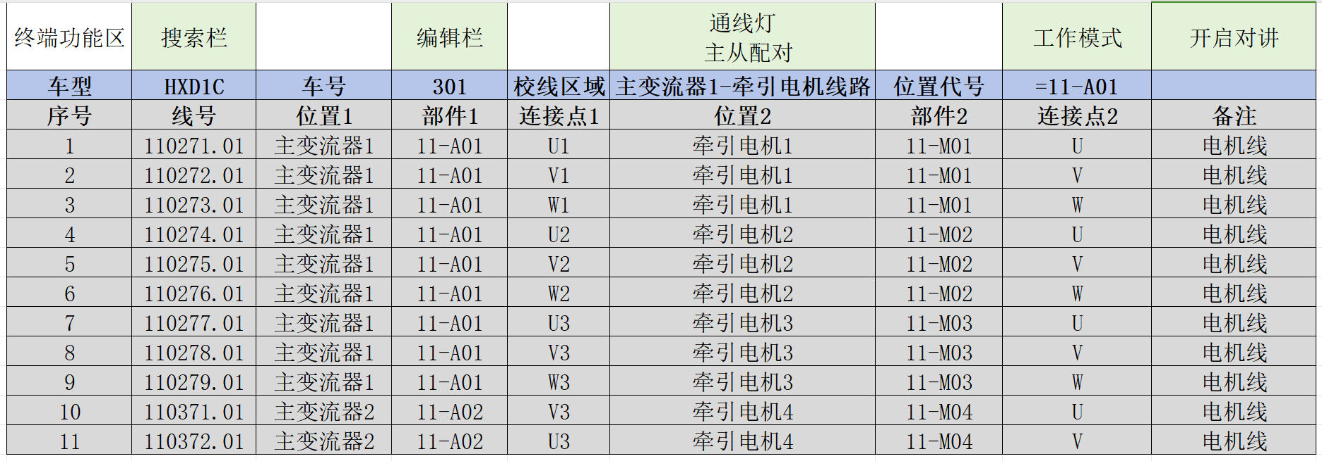
搜索栏功能：在校线作业过程中，可通过校线界面内“搜索栏”对校线表进行任意搜索查找。
“编辑栏功能”在“编辑栏”可对当前校线表作业内容的错误项点进行标记，校线完成后，统一反馈给系统管理员进行校线内容变更。
“工作模式功能”在校线过程中，支持“工作模式”和“测试模式”任意切换，方便线路故障查找。
“语音对讲功能”在校线过程中，可通过点击“开启对讲”按键，支持主从机语音对讲，可通过终端外放语音或者听筒对话模式，声音清晰、音量大小可通过实体按键调节。
    - 接地测试
无论是在工作模式还是在测试模式下，当线路出现破皮接地情况时，系统也能对此种情况进行响应，发出蜂鸣声音警报，让调试人员对问题进行记录。
    - 主从机配对
A、B机蓝牙配对要求连接速度快、稳定性强。
    - 校线误动作
校线误操作时，须具备一键撤回上一步骤。
    - 校线动作
校线时，线路联通时，终端通线灯变绿，终端发出“滴滴蜂鸣声”，表笔不断开，声音则持续输出。
    - 多任务界面柔性切换
在校线界面时，支持多任务界面，可跳转到WPS界面查阅电气原理图用于排查校线故障，支持跳转回到当前校线界面，具体功能参照智能手机多任务界面切换及显示。
    - 数据编辑功能
校线界面时，支持校线数据编辑功能，如复制、粘贴、修订、备注等。
    - 高级搜索
高级搜索用于快速定位到校线表数据，方便会计查找数据，实现快速定位；高级查询支持按照端子点位、线号、位置、名称、备注信息等进行查找搜索。
    - 通讯功能要求
在校线作业时，主机操作人员与从机操作人员可通过语音通信，语音支持对讲、耳机、扬声器三种方式。
当主机和从机配对以后，系统仅支持主机操作，从机不可操作。主机操作搜索的线表数据，从机同步显示。
支持搜索校表数据同步，当主机更改搜索条件时，从机查找数据同步修改。
支持测试信号同步，当进行校线测试时，通信灯信号，提示声音同步进行提示。
支持测试结果数据同步，测试完的校线数据，没问题的线表同样进行绿色底色提示，有问题的线表进行红色底色提示。
支持校线定位数据同步，当主机定位从指定线表开始校线时，从机自动定位到相同线表。
  - 后台系统
    - 校线文件管理
      - 文件录入管理
系统管理员可通过“一键录入”方式，将各类校线作业文件录入系统。文件录入时，可根据项目不同进行分类管理。
文件录入完成后，管理人员在特殊情况下，可直接发布使用。系统具备审批流程，审批流程预设为校对、审核、会签、批准。如需更改审批流程，可通过系统设置更改。
文件录入格式可采用excle、word等文件格式进行录入。
      - 变更管理
当校线文件须变更时，系统人员可根据变更内容工作量，采用在后台系统直接变更或重新录入。当采用后台系统变更时，可通过插入或删除某一行或某几行修订数据，或直接手动修订某一项数据。
系统变更时，须有变更记录标记，可采用文件变更版本，如A、B、C或变更日期，变更之后，须确保手持终端内文件为最新有效版本。且变更前的文件须保留存档在后台系统。
    - 校线异常管理
      - 校线异常统计
校线作业过程中，当发现存在校线异常时，校线异常信息录入须具备如下图所示功能。
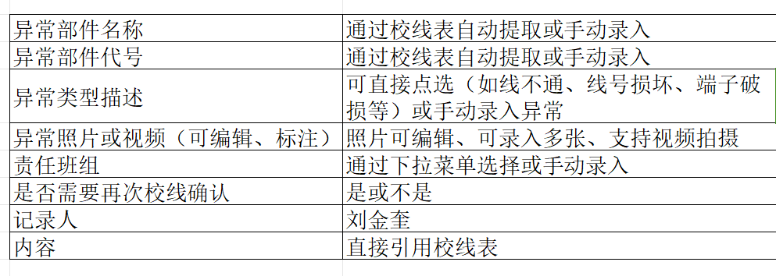
      - 校线异常管理
根据是否需要再次校线，将台车校线异常分类管理，如须再次校线确认时，生成“车型+车号+修程+异常确认”的任务清单，如“CRH6A车061101车校线异常确认表单（须再次校线）”，如仅须确认异常状态的，则输出“车型+车号+修程+异常检查”如“CRH6A车061101车校线异常检查表单（须再次校线）”（仅确认异常关闭，通过拍照对比），两项任务列为该车待处理项目，生成新的派工任务；待异常均关闭后，输出台车校线工序完工状态。
      - 校线异常统计、分析
按照台车输出校线异常清单，并可通过“校线异常类型”筛选、分析校线异常常见故障等。
      - 校线后台数据管理
可通过系统后台实时查看台车校线进度、校线作业时间等数据。
可查询月度校线台数、校线车型、台车校线时间等。
可查询校线作业人员作业时长、作业质量等数据。
      - 校线任务管理
系统支持按照车型-车号-内容区域为一个任务单元进行校线任务划分。如CRH6A车061101车低压柜连接器=91-X151.11-17插头。
分配任务时可以按照校线区域作为过滤条件进行搜索，例如车上、车下、司机室、机械间或者部件名称。
分配任务可以按照个人、班组、角色三种方式进行校线人员搜索，并且按照多人进行任务分配。
分配的任务未完成以前可以二次分配给其他人员，二次分配给其他人时不取消原有执行人员的任务。
未完成的分配任务可以进行重新分配，重新分配给其他人时取消原执行人员的任务。
  - 公共线
    - 独立公共线
采用独立线圈作为公共线，将主机的一端和从机的一端，各自连接在独立公共线的两端，独立公共线采用收拉模式，根据测试线路的位置不同，拉扯到相应的距离，通过主机另一端在线路A点接触，从机另一端在线路B点接触，通过总体线路线程校线回路，达到判断线路是否连接成功。
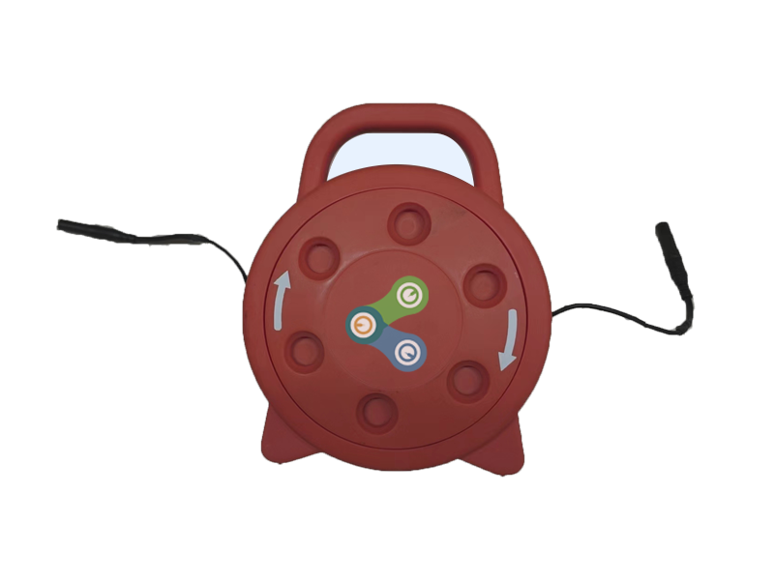
    - 车体公共线
因车体都是金属结构，以车体为线路，在车体油漆面外接上短线作为公共线。校线时，将主机和从机一端更换为夹子延长端夹住从车体外接的短线，主机和从机的另一端分别放置到被测线路的两端，以此形成校线回路，达到测试判断线路是否连接成功。
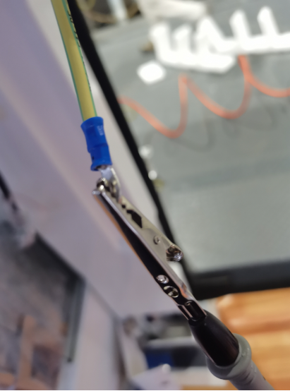
采用车体作为公共线时，系统可自动识别出车体公共线与线缆破损接地的差异，避免线缆接地无法确认。
- 技术要求
  - 终端技术参数
CPU频率：2.2GHz或以上
CPU核心数：八核或以上
操作系统：Android 12.0或以上
内存：RAM容量8GB， ROM:128GB，Micro SD卡,最大可支持256GB
显示屏：5.7英寸彩色全面屏(720x1440)或以上
触摸屏：支持多点触控，手套触摸、带水操作和被动笔签名
扫描：支持扫描主流一维二维码，支持屏幕扫码
像素要求：前置800W像素，后置1600W像素、具备闪光灯
语音：1.5W扬声器、两个麦克风(支持降噪)、听筒、有线耳机（支持无线耳机）
内置5000mAh电池，支持18W快充
按键：实体按键音量+、-键、电源键1个、扫描按键2个
卡槽类型：Nano-SIM卡槽
通讯：5G,4G,3G,2G全网通
蓝牙:BT 5.1+BLE
WIFI:双频（2.4G Wi-Fi | 5G Wi-Fi），IEEE 802.11a/b/g/n/ac/d/e/h/i/k/r/v/w 协议
定位：A-GPS、北斗、GLONASS、Galil
防护性：IP67防水防尘、1.5米抗跌落
环境参数：工作温度:-20~+60"C，储存温度:-40~ +70°C，温度:59RH~95%6RH(无凝结)，
校线表笔：2支
测量电阻范围：<=2000Ω
视频：720P 视频拍摄：30fps
  - 后台系统参数
响应速度：进行简单查询，系统响应时间应小于3秒，进行复杂统计操作，系统响应时间应在10秒以内。
稳定性：在利用本系统正常的工作中、特别移动网络条件下，不应出现妨碍系统顺利访问的错误或意外中止情况。
资源利用：在进行海量数据的查询、统计、分析过程中，允许CPU和内存的占用了提升及网络带宽占有量的加大，但在操作结束后，应该及时释放所占用的资源，以保证作业人员利用设备顺利进行其他的工作。
系统处理能力：（1）系统的作业人员校多，所以对系统的并发处理能力有一定要求，需要支持20个以内的用户同时并发访问。（2）系统在利用大量记录做数据统计时，要装载大量的数据，对系统的处理能力、内存有较高的要求。
存储性能要求：系统的检查图片、视频、语音等媒体信息量非常大，要求音视频及相关信息进行24小时*180天的存储，存储数据读取单个文件不低于10M/S。
访问权限要求：（1）用户权限分级，根据用户的职责和需要，将用户权限划分为不同的级别。不同级别的用户可以访问和操作不同的数据和功能。（2） 用户认证和授权：所有用户必须进行身份认证，并根据其权限级别经过授权才能访问和操作信息系统。（3）权限控制：信息系统应具备权限控制功能，能够根据用户的权限级别和角色，限制其对数据和功能的访问和操作。
  - 公共线技术参数
电线长度：40米
拉伸出口：2个
回收线转轴：同时两边收缩
线缆材质：耐磨、耐用、防腐蚀、防踩踏。
  - 车体公共线连线参数
采用伸缩式线缆，一端通过线缆夹同车体接地座或接地线连接，线缆夹开合距离≥4cm。伸缩长度：≥1m。
  - 设备与数据共享平台接口规范
设备硬件接口要具有工业总线和RJ45，与买方GDSDB共享平台采用HTTPTCP/IP协议通讯，数据内容采用JSON格式。通讯基本过程主要有以下几部分构成：
    - 设备与服务器的联系
(1)认证
(a)每次设备启机，都需要与GDSDB通讯进行握手认证，数控设备向GDSDB发送设备mac码，请求GDSDB确认，GDSDB确认后，回执设备唯一编号（设备编号）和同步时钟。
(b)如设备认证不成功或平台无回复，每间隔10分钟向平台发送握手申请。
(c)服务端的接口IP地址、端口号后期可能会更改，设备端可设置更改IP地址、端口号的权限，授权给买方，由买方专人管理。
(2)心跳
为保证服务端实时获取设备在线信息，设备端每隔5分钟会向GDSDB发送心跳指令，GDSDB收到心跳指令后立即反馈，表示设备在线。
    - 备份及文档管理
(1)操作系统，软件程序，指令代码备份上传
(a)操作系统进行GOST手动备份，并通过FTP形式手动上传至指定路径进行备份。
(b)软件程序，本地数据库通过FTP上传至指定路径进行备份;
(c)指令代码通过HTTPTCP/IP协议，进行JSON传参备份。
(2)文档（生产及质量报告）上传
设备生成的检测报告或其它报告文档，在打印成功节点时，自动通过FTP形式上传到GDSDB平台指定路径进行存储，增加“上传文件”按钮，手动点击按钮手动选择文件，也可通过FTP形式上传至GDSDB平台指定路径进行存储。
    - 设备运行参数、检测、质量信息交互（加工、测量及质量信息）
(1)设备与GDSDB认证成功后，按协议要求JSON格式定时上传设备运行参数、检测、质量信息；
(2)设备未能与GDSDB平台通讯时，设备端做缓存功能，存储设备的开关机、故障信息、加工信息等。待与GDSDB平台通讯恢复后，将缓存信息补发至GDSDB平台。建议设备侧为每次上传数据编写序列号，每次上传成功后，设备侧对上传数据做标记（“已上传”），每次握手认证成功后，设备侧对未上传的数据进行一次补传。
  - 接口需求
系统须与买方现有的信息化系统及后续建设的信息化系统实现数据互联互通，可实现与其他系统间的接收数据指令及发出数据指令，系统须保证接口开放、无限制，在后续需要对采集的信息进行扩展时，厂家承诺免费、无条件提供相应的信息，并开放相应的数采接口。
- 项目系统配置
项目的主要配置包含但不限于以下所列的内容：
序号 | 名称 | 数量 | 备注
1 | 手持终端 | 2台
2 | 公共线圈 | 1套
3 | 后台系统 | 1套

- 其他要求
所有材料的质量符合国家有关标准，符合相应环境保护标准的要求。所有的材料、紧固件、工具等都采用公制标准，所有的尺寸采用国际单位制表示，管螺纹采用英制。电线电缆绝缘材料的选择应遵循 GB/T 11021-2014 标准的规定。合理选用符合标准的导线护套和导线扎带。
组装用所有部件应符合相应的标准，并应具有合格证；各类配件在装配前均应经试验、检查、验收合格；所有材料都应有合格证；扭力扳手、压线钳等计量工具应具有计量合格证。
- 备品备件及使用寿命
  - 产品应是全新的先进的、成套的，包括必须的附件，应有分项报价和总价，并在清单上列明清楚；
  - 提供满足设备正常使用2年的易损易耗件和备件，并提供详细清单、数量及使用寿命；
- 技术资料
乙方向甲方以纸质和电子文档两种形式提供以下资料(但不限于以下)，其中纸质文件三份，电子文件一份，应包括操作手册、维修手册（包括日常保养、点检、润滑、故障处理、修理标准）、相关的计算报告、电器设备（元气件）技术参数、出厂合格证、计量器具的计量合格证（甲方所认可的）、易损易耗件清单、备品备件清单、专用工具清单、经过甲方确认的产品安装图、部件图、原理图、配线图，以及甲方认为必要的零件图等。
- 安装调试和操作培训
  - 安装、调试。供方负责设备的运输、安装及调试，用户提供设备安装场地及必要的帮助；
  - 培训。供方免费提供工程师的现场操作培训和简单的设备维修培训，同时对设备的机械保养、维修、安全生产注意事项进行培训，以及任何时候的电话咨询。
- 最终验收
  - 最终验收在甲方进行；
  - 工装到货后，根据甲方通知，乙方派专人到甲方现场对工装进行调试，设备由供货方安装调试完毕后，按技术条件逐项进行检验；
  - 其他未尽事宜按国家相关规定进行检验、验收。
- 质量保证和售后服务
  - 整套产品的质保期为自最终验收签字日起24个月；
  - 在质量保证期内若发生质量上的缺陷，乙方负责修理或更换，同时承担由此发生的直接费用及其它相关费用；
  - 乙方在收到甲方反馈的质量问题后，在24h内给予答复。乙方应根据甲方要求的时间或双方商定的时间及时派员到甲方现场进行处理。若乙方在接到甲方反馈的质量问题后未及时处理，甲方可采取必要的补救措施，但风险和费用由乙方承担；
  - 乙方无偿对甲方技术人员、操作人员进行设备使用、维护、保养等方面的培训；
  - 在产品调试阶段，如有必要，乙方需按甲方要求进行必要更改。在质保期内，当设计局部变更时，乙方应负责对软件、硬件进行修正，达到甲方要求；
  - 乙方保证向甲方提供完整的“交钥匙工程”。
- 包装和运输
乙方负责产品的包装和运输。产品硬件包装应符合有关路运标准，要防震、防蚀、防水、牢固、安全可靠、确保产品不受损伤，适应中国国内运输要求。因运输各种原因而引起的设备锈蚀、破损等，由乙方免费负责更换。
- 有关职业健康、安全和环境保护要求
  - 设计上应采用先进的节能环保措施，维护和使用成本低；
  - 在国家规范要求范围内的电缆、电气元件等必须满足3C认证，并严格执行国家环境保护方面的有关政策、法规；
  - 需贯彻甲方环境方针：履行环保承诺，共创绿色中车广东公司；
  - 调试施工中坚持“安全第一，预防为主”的安全生产方针，落实安全生产责任制，有效地消除和控制职业危害及危险因素，持续有效地改进职业健康安全绩效，完善并保持职业安全管理系统持续有效运行。

